电子线路设计训练专题实验 2实验内容

一、实验目的

学习电子线路系统结构、工作原理及设计规则，设计实现电子线路系统搭建、编程及调

试。通过实践激发学生的创新意识、锻炼学生的工程实践能力。

二、实验要求：

学习并掌握基于 C8051F020 智能控制器的电路系统结构、工作原理和设计技巧，设计搭建控制对象的电路系统并和控制器进行系统联调，能够熟练使用编译环境 Keil C51 进行系统

编程与调试。

三、实验内容摘要：

学习并掌握基于 C8051F020 智能控制器实验平台的电路系统和工作原理，熟练掌握编程环境 Keil C51，能够根据实验内容在编程环境下设计相应的工程项目，包括文件定义、变量定义、程序结构设计、算法实现等；观测实验结果，反复修改程序，对基于 C8051F020 智能控制器的微机控制系统实现良好控制。

**实验具体内容**：完成两项任务，任务 1 必做，任务 2 中选做一个。

任务 1 基于C8051F020的 智能控制器系统设计与实现。

用基于 C8051F020 的智能控制器设计实现自己感兴趣的功能，要求必须包含液晶屏、三

组数码管、按键等模块的训练，有声音需求时调用蜂鸣器模块，充分利用硬件资源。例如：

1. 数码管可以动态显示数字。
2. 液晶屏可以动态显示字符或图片。
3. 蜂鸣器训练。
4. 按键可以配合数码管和液晶屏显示设计的内容。
5. 任务1最终是设计一个具有现实功能的控制系统，可以参照上学期综合设计例程功能。

任务2.1 模拟直升机垂直升降控制系统设计与实现。

要求采用基于 C8051F020 智能控制器作为控制系统的核心部件，编程实现对直升机垂直升降模拟对象的自动控制。要求必须包含三组数码管、液晶显示、键盘、AD\DA 等模块的训练。

具体内容：

1. 准备：按附录所给资料接线，确认无误后上电。
2. 将采样频率设置为 1000，然后对机翼的两个极限状态，利用数码管显示，得出霍尔电压的范围。

（1）PID 自动控制部分：设置霍尔电压的设定值，通过物理通道得到的霍尔电压值进入 PID 环节（软件实现），把物理通道得到的霍尔电压与设定值进行比对，若是小于设定值，则增大，若是大于设定值，则减小。直到得到的霍尔电压与设定值相同。

（2）PID 参数作用：比例控制：控制放大倍数；

积分控制：消除稳态误差；

微分控制：预测误差趋势，抑制误差，但容易产生超调量。

（3）控制算法选择：PID 算法，查阅资料，确定这种控制对象选用增量式 PID 算法还是位置式PID 算法？

1. 液晶设计菜单主界面

第一行：控制系统名称

第二行：设计者姓名、学号

第三行：按键启动实现对平衡器的自动控制，液晶屏刷新，显示实时控制曲线第四行：按键停止对平衡器的自动控制，液晶屏回到主界面

1. 三组数码管上分别显示电压设定值（在实时控制时用按键可以增大、减小）、电压测量值、控制电压值。
2. 编程提示
3. 液晶屏显示界面

一级菜单：

个人信息

模拟直升机垂直升降系统

P、I、D 参数设定启动系统

P、I、D 参数设定二级菜单：

P：0.00 I：0.00 D ： 0.00

进入启动系统后二级菜单：

启动停止

注：启动→液晶屏显示霍尔电压变化曲线（此状态下可以增加减小电压设定值）

停止→复位到初始状态（主界面）

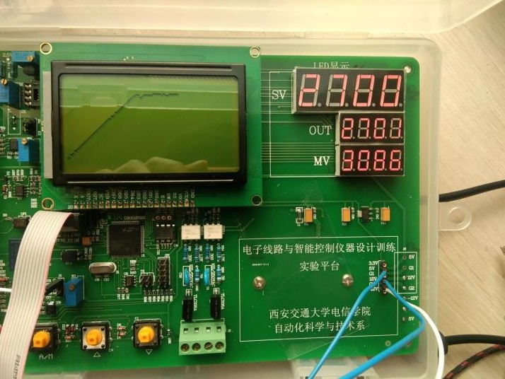

1. 数码管显示

显示霍尔电压的设定值、测量值和控制电压。

任务 2.2 温度控制系统功能的设计与实现。

要求采用基于 C8051F020 智能控制器作为温度控制系统的核心部件，来实现对温度的自动控制与可调，系统电路由温度信号采集、PWM 调节、温度控制、显示等部分组成。用温度的采样值与温度设定值进行比较后，采用闭环控制原理，用 PID 控制算法，通过调试整定比例系数、积分系数和微分系数，计算出 PWM 的占空比，从而实现温度的调节控制，设定温

度、测量温度、占空比分别显示控制器的三组数码管上，温度的调节曲线显示在控制器的液晶屏上（12864 液晶），温度的测量值显示在控制对象的液晶屏上（采用 12864 液晶），设计时控制温度范围为 0~100℃，为了同学们安全和可操作性，温度范围为室温~50℃。要求必须包含三组数码管、液晶屏、键盘、AD\DA 等模块的训练，保存记录几组 PID 参数整定下的控制曲线图并分析比例、积分、微分作用。

编程提示：

（1）液晶屏显示界面

一级菜单：

个人信息

温度控制系统

P、 I、D 参数设定启动系统

P、I、D 参数设定二级菜单：

P：00 I：00 D：00

启动系统后的二级菜单：

启动加热停止加热

注：启动加热→液晶屏显示温度变化曲线（此状态下可以增加减小温度设定值） 停止加热→自然冷却复位到初始状态（室温）

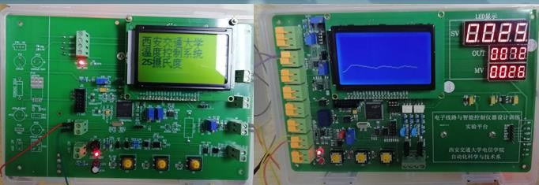

（3）数码管显示

三组数码管分别显示温度设定值、测量值、占空比。

四、实验安排（实验地点是西一楼 **310**）

1、任务 1 用 3 周时间完成；

**2**、任务 2.1、任务 2.2 中选做一个，用 3周时间完成。

3、实验结束后一周内提交实验作业（实验报告+工程文件），各班收齐后提交。

指导老师邮箱：[407952025@qq.com](mailto:407952025@qq.com) 电话：18165275236（ 微信同号）。

五、实验评分规则

平时考勤和实验表现 20 分+实验验收 60 分+实验报告 20 分

**1**、**平时考勤和实验表现**

实验到课情况、实验过程中的表现。

# 2、实验验收

实验验收时的讲述和实验功能的演示表现，对验收时老师提出的功能要求完成情况。

# 3、实验报告

1. 封面：包括课程名称、个人信息等。（2 分）
2. 目录：实验报告主要内容。（2 分）
3. 正文：按目录内容分章节详细书写。

包括硬件原理框图并分模块阐述各模块原理（5 分）、软件实现的流程图并分模块阐述主要函数功能（6分）、实验总结（3分）、参考文献（1分）、附录（1分）（包括自己设计部分的原理图、PCB 图、程序代码等）。

注：运行结果拍图贴在实验报告相应位置。

4、工程文件

实验中完成的所有设计方案的工程文件。

六、实验教材

实验推荐教材：《电子线路设计训练实验教程》（ISBN：978-7-5693-2757-1）



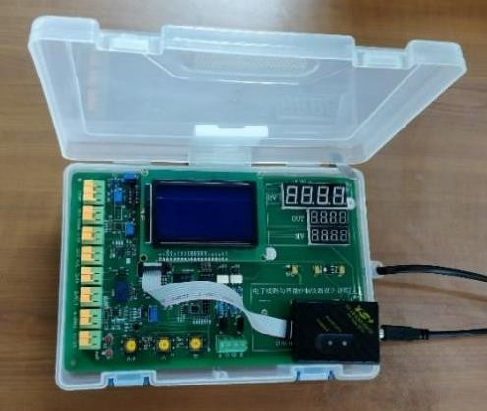附录 **I** 智能控制器

图 **1** 智能控制器实物

D:\电子线路实验资料\2023-2024（1）电子线路设计训练专题实验1\电子线路实验电路图.EMF

图 **2** 智能控制器原理图

附录 **II** 模拟直升机垂直升降控制系统

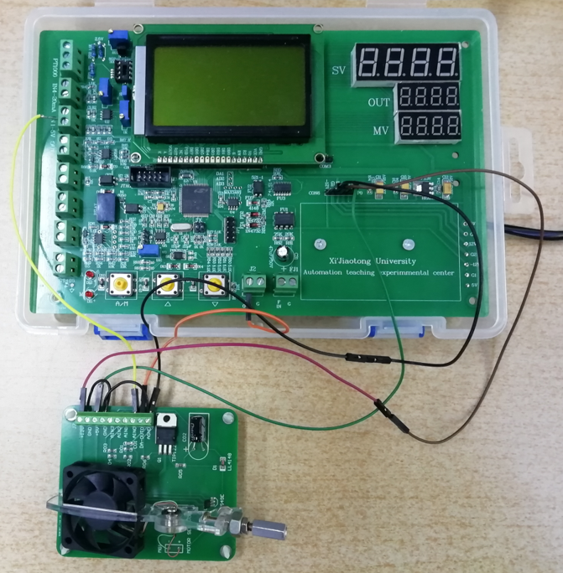

图 **3** 模拟直升机垂直升降控制系统实物

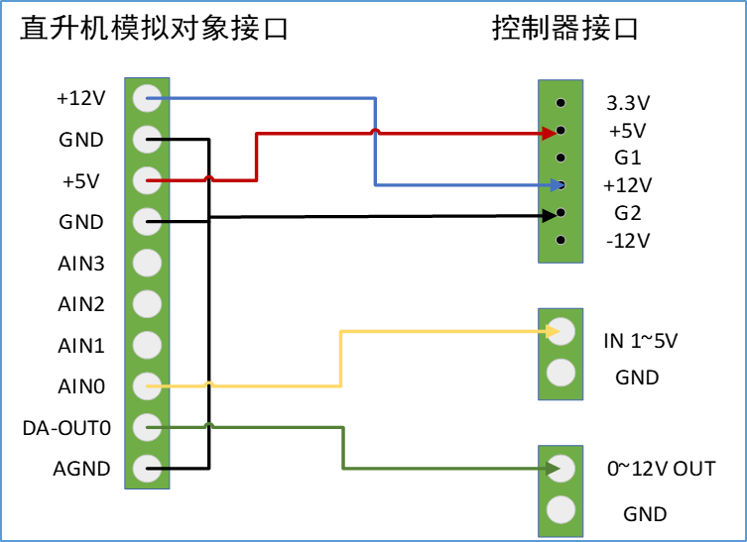

图 **4** 直升机垂直升降模拟对象接口

表 **1** 直升机垂直升降模拟对象接口说明

|  |  |  |
| --- | --- | --- |
| 引脚号 | 参数 | 功能 |
| 1 | VCC +12V | +12V 电源 |
| 2、4 | GND | 地线（数字） |
| 3 | VCC +5V | +5V 电源 |
| 5 | AIN3 | 空 |
| 6 | AIN2 | 空 |
| 7 | AIN1 | 空 |
| 8 | AIN0 | 模拟量检测端子，霍尔传感器电路输出检测端子。 |
| 9 | DA-OUT0 | 模拟量控制信号端子，螺旋桨电机电压控制端子。 |
| 10 | AGND | 地线（模拟） |

附录 **III** 温度控制系统

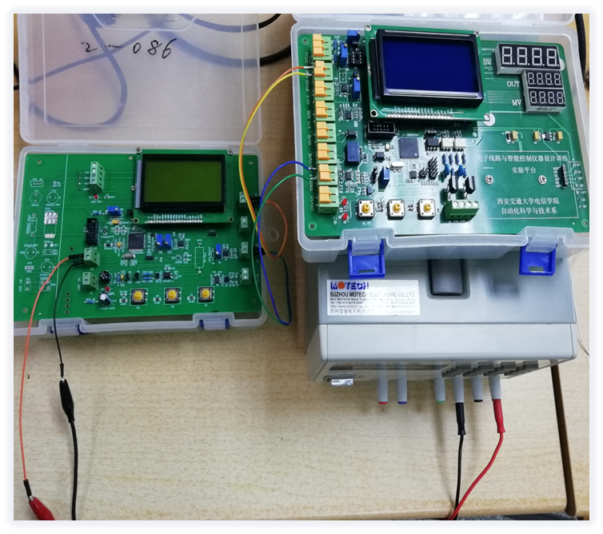

图 **7** 温度对象温度控制系统

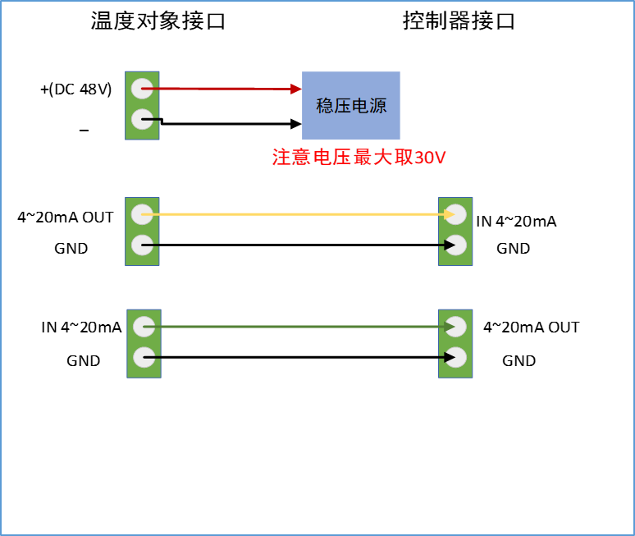

图 **8** 温度对象温度控制系统接线图

C:\Users\Lenovo\Desktop\证书\tem1.EMF

图 **9** 温度对象原理图

注：控制器有6套以STM32为核心的实验板，有兴趣的同学可以联系我。